LAMPIRAN - LAMPIRAN

Lampiran 1 :
Kisi-kisi instrument penelitian
Variabel | Indikator | No Item
Bercerita menggunakan media audio visual | - Menetapkan tujuan dan tema | 1
 | - Menyiapkan media audio visual yang akan digunakan | 2
 | - Melaksanakan kegiatan | 3
 | - Menetapkan rencana penilaian indikator | 4
Variabel | Indikator
Kemampuan menyimak | - Menceritakan kembali cerita secara urut | 1
 | - Menjawab pertanyaan secara urut | 2

Format Observasi Kemampuan Menyimak Anak Pada Pembelajaran I Siklus I

No | Nama Anak | Aspek yang dinilai |  |  |  |  |  | Ket
 |  | - Menceritakan kembali cerita secara urut |  |  | - Menjawab pertanyaan secara urut
 |  | ● | √ | ○ | ● | √ | ○
1.  2.  3.  4.  5.  6.  7.  8.  9.  10.  11.  12.  13  14.  15. | Cleo Arvelya  Ardiansyah  Indriani  Randi  Ririn  Febriyanti  Feby  - Resky  Fadhil  Ferdiansyah  Irsyad  Nur Hikma  Nur azima  M. Fathir  Ahmad Randy | -  -  -  -  -  -  -  -  -  -  -  -  -  -  - | √  -  √  -  -  √  √  √  -  -  √  √  √  √  √ | -  √  -  √  √  -  -  -  √  √  -  -  -  -  - | -  -  -  -  -  -  -  -  -  -  -  -  -  -  - | √  -  √  -  -  √  -  √  √  √  √  -  √  √  - | -  -  √  -  √  -  -  √  -  √  -  √  -  -  √
Jumlah |  | - | 10 | 5 | - | 9 | 6

Lampiran 3
Lembar observasi guru
Variabel | Aspek yang diamati | Penilaian |  |  | Jumlah
 |  | Baik | Cukup | Kurang
Bercerita menggunakan media audio visual | - Menetapkan tujuan dan tema  - Menyiapkan media audio visual yang akan digunakan  - Melaksanakan kegiatan  - Menetapkan rencana penilaian

Rublic penilaian instrument kegiatan menyimak anak
- Menceritakan kembali cerita secara urut
Baik = Jika anak mampu menceritakan kembali cerita secara urut
Cukup = Jika anak mampu menceritakan kembali cerita secara urut namun kurang sesuai dengan alur cerita
Kurang = Jika anak dalam menceritakan kembali cerita namun kurang mengerti
- Menjawab pertanyaan secara urut.
Baik = Jika anak mampu menjawab pertanyaan secara urut
Cukup = Jika anak hanya mampu menjawab pertanyaan namun kurang sesuai dengan alur cerita.
Kurang = Jika anak dalam memahami cerita kurang mengerti dan harus dibantu oleh ibu guru.

DAFTAR PUSTAKA

Abdul Majid, Abdul Azis DR (2002) Mendidik Dengan Cerita. Bandung : PT. Remaja Rosdakarya

Arikunto, Suharsimi. 2006. Prosedur Penelitian Suatu Pendekatan Praktik. Jakarta : Rineka Cipta

-----------, 2008. Prosedur Penelitian Suatu Pendekatan Praktik. Jakarta : Rineka Cipta

Arsyad, Azhar. (2005). Media Pembelajaran. Cetakan keenam. Jakarta : PT. RajaGrafindo Persada.

Bachri, Bachtiar S, (2005). Pengembangan Kegiatan Bercerita Di Taman Kanak-Kanak, Tehnk dan Prosedurnya. Jakarta: Departemen Pendidikan Nasional.

Djamarah, Syaiful B dan Zain, Aswan. (2002) Strategi Belajar Mengajar. Jakarta : Rineka Cipta.

Eliyawati, Cucu. (2005). Pemilihan dan Pengembangan Sumber Belajar Untuk Anak Usia Dini. Jakarta: Departemen Pendidikan Nasional.

Hermawan, Herry. (2012). Menyimak : Keterampilan Berkomunikasi Yang Terabaikan. Edisi Pertama. Yogyakarta : Graha Ilmu

Moeslichatoen, R. (2004). Metode Pengajaran di Taman Kanak-kanak. Jakarta : Rineka cipta.

Moeslichatoen, R. (2004). Metode Pengajaran di Taman Kanak-kanak. Cetakan kedua. Jakarta : PT. Asdi Mahasatya.

Mustakim, Muh, Nur. 2005. Peranan Cerita Dalam Perkembangan Anak TK. Jakarta: Departemen Pendidikan Nasional.

Muslich, Masnur, (2009). Melaksanakan Penelitian Tindakan Kelas Itu Mudah. Jakarta : Bumi Aksara.

Oemar Hamalik. (2001). Proses Belajar Mengajar, Jakarta : Bumi Aksara

Peraturan Menteri Pendidikan Nasional RI No. 58 Tahun 2009. Standar Pendidikan Anak Usia Dini.

Sudono, Anggani, (2000). Sumber Belajar dan Alat Permainan untuk Pendidikan
Anak Usia dini. Jakarta: Grasindo.

Suhartono, (2005). Pengembangan Keterampilan Bicara Anak Usia Dini Jakarta: Departemen Pendidikan Nasional.

Tarigan, Henry Guntur. (1986). Menyimak Sebagai Suatu Keterampilan Berbahasa. Bandung : Angkasa.

UNM, 2012. Pedoman Penulisan SkripsiProgram S-1 Fakultas Ilmu Pendidikan UNM. Makassar: Fakultas Ilmu Pendidikan UNM

Zaman, Badru. (2008). Media Dan Sumber Belajar TK. Jakarta : Universitas terbuka

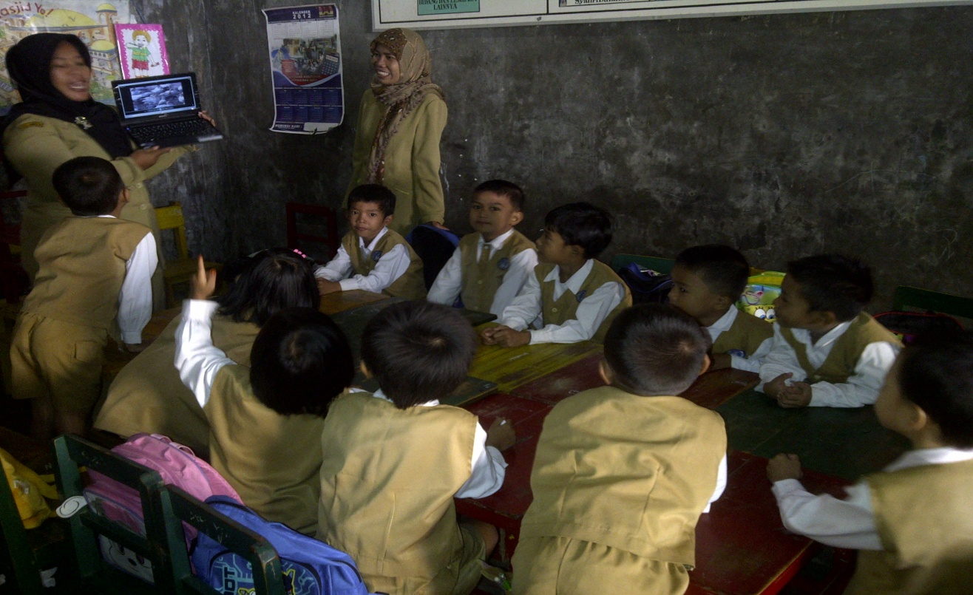
Foto kegiatan anak pada saat Guru mengadakan tanya jawab

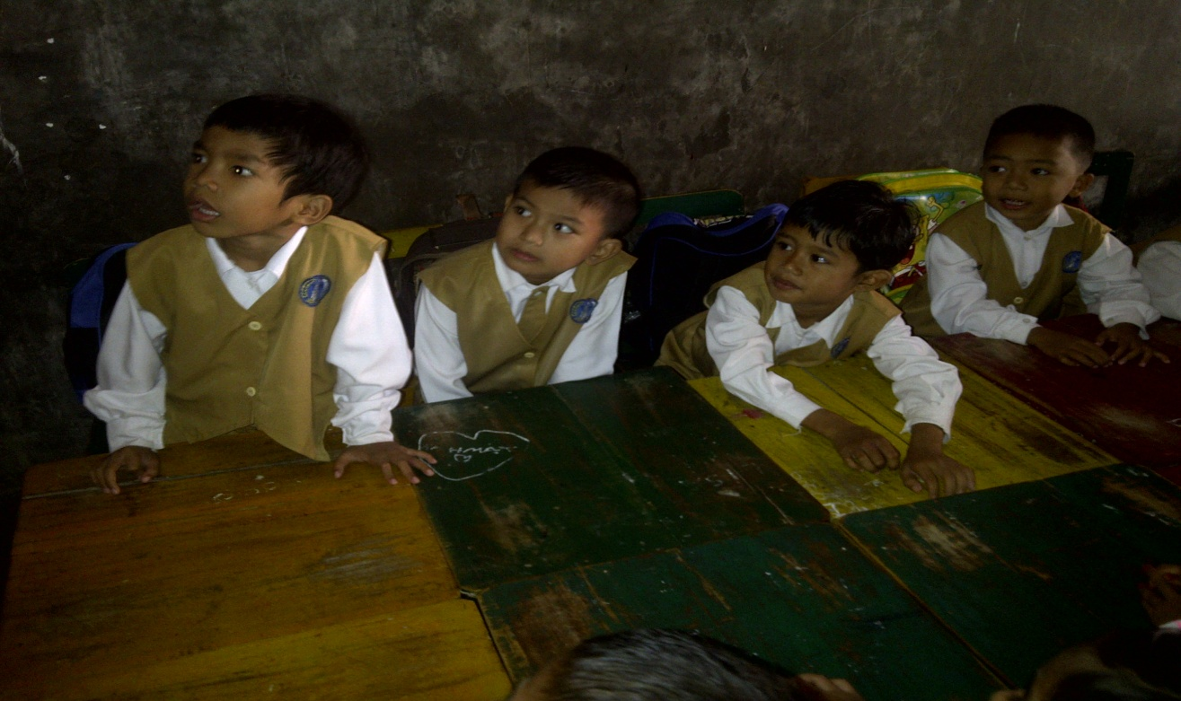
Foto Kegiatan Anak sewaktu guru meminta anak menceritakan kembali cerita secara urut

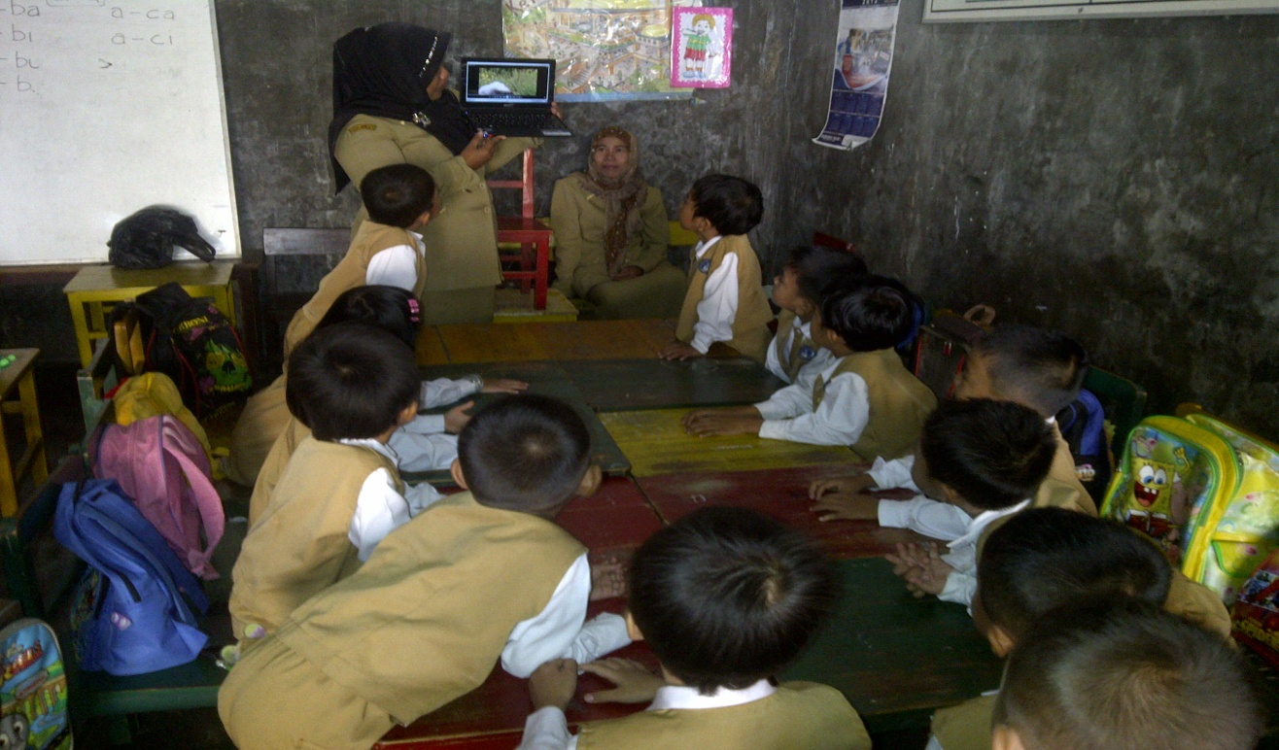
Foto pada saat guru meminta anak untuk menceritakan kembali cerita secara urut

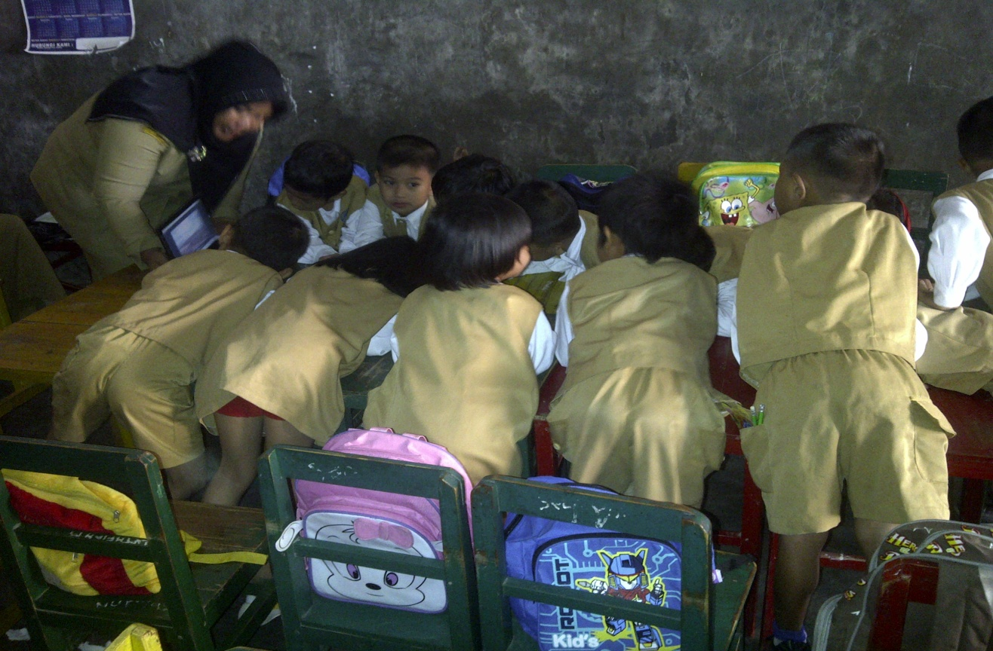

Foto pada saat guru anak mulai untuk menceritakan kembali cerita yang telah disimak
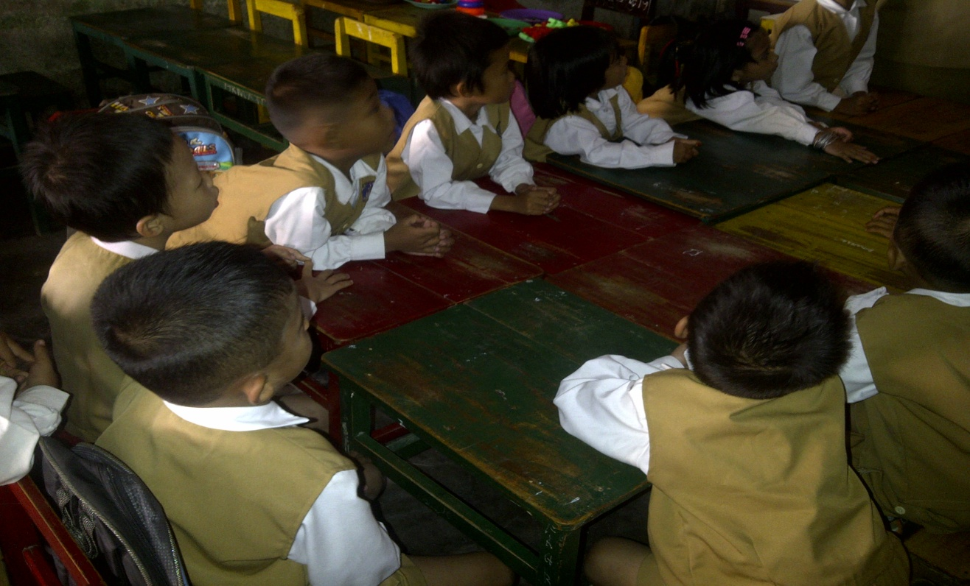
Foto pada saat kegiatan bercerita menggunakan media audio visual berlangsung

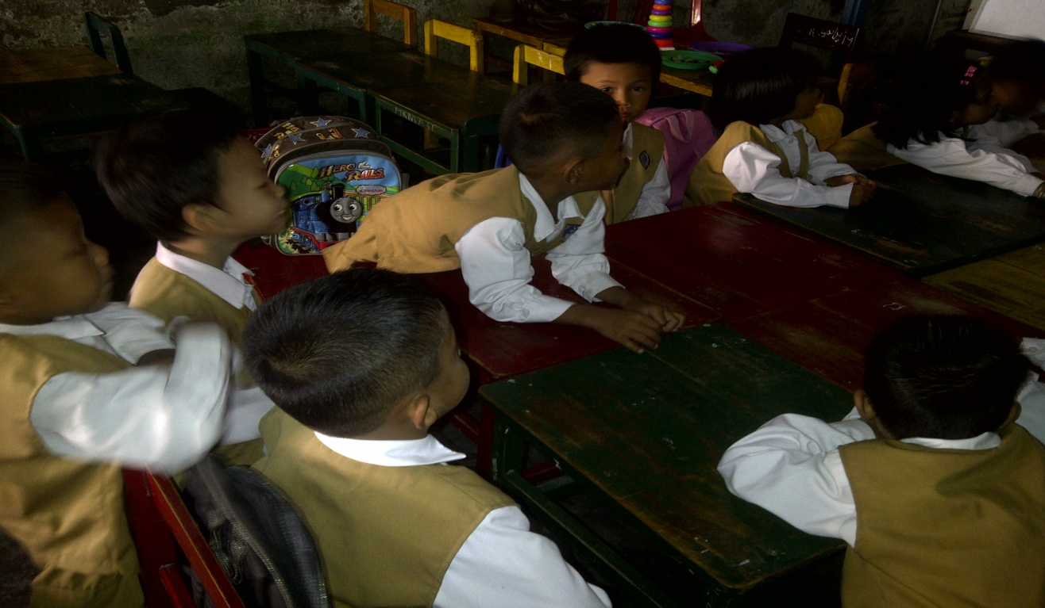

Foto anak pada saat Tanya jawab bersama guru

DAFTAR RIWAYAT HIDUP

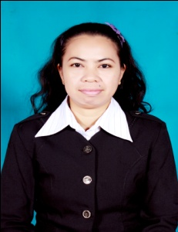
KUMALSARI YUSUF lahir pada tanggal 13 September 1976 di Lumpue Parepare Kota Parepare Provinsi Sulawesi Selatan, penulis merupakan anak ke-5 dari 5 bersaudara, buah hati dari pasangan Bapak Muh. Yusuf (Alm) dengan Ibu St. Aminah Yusuf (Alm). Penulis menempuh pendidikan dasar pada Sekolah Dasar Neg. No. 1 S. Binangae Barru Kabupaten Barru dan tamat pada tahun 1989. Penulis melanjutkan sekolah Lanjutan Tingkat Pertama di SLTP 5 Kota Parepare dan tamat pada tahun 1992, kemudian melanjutkan Pendidikan kesekolah PAKET C Siamasei Bojo Kecamatan Mallusetasi Kabupaten Barru dan tamat pada tahun 2006, pada tahun yang sama juga penulis melanjutkan studi D2 PGTK di Universitas Negeri Makassar dan selesai pada tahun 2008. Kemudian melanjutkan kembali S1 PGPAUD di UNM pada tahun 2010 dan saat ini sementara dalam tahap penyelesaian. Pada tahun 2008 mengabdi di Taman Kanak-kanak PGRI Sakinah Bojo Baru sampai sekarang.

